**―地域コミュニティが自治を築くー**

**まちづくり協議会**

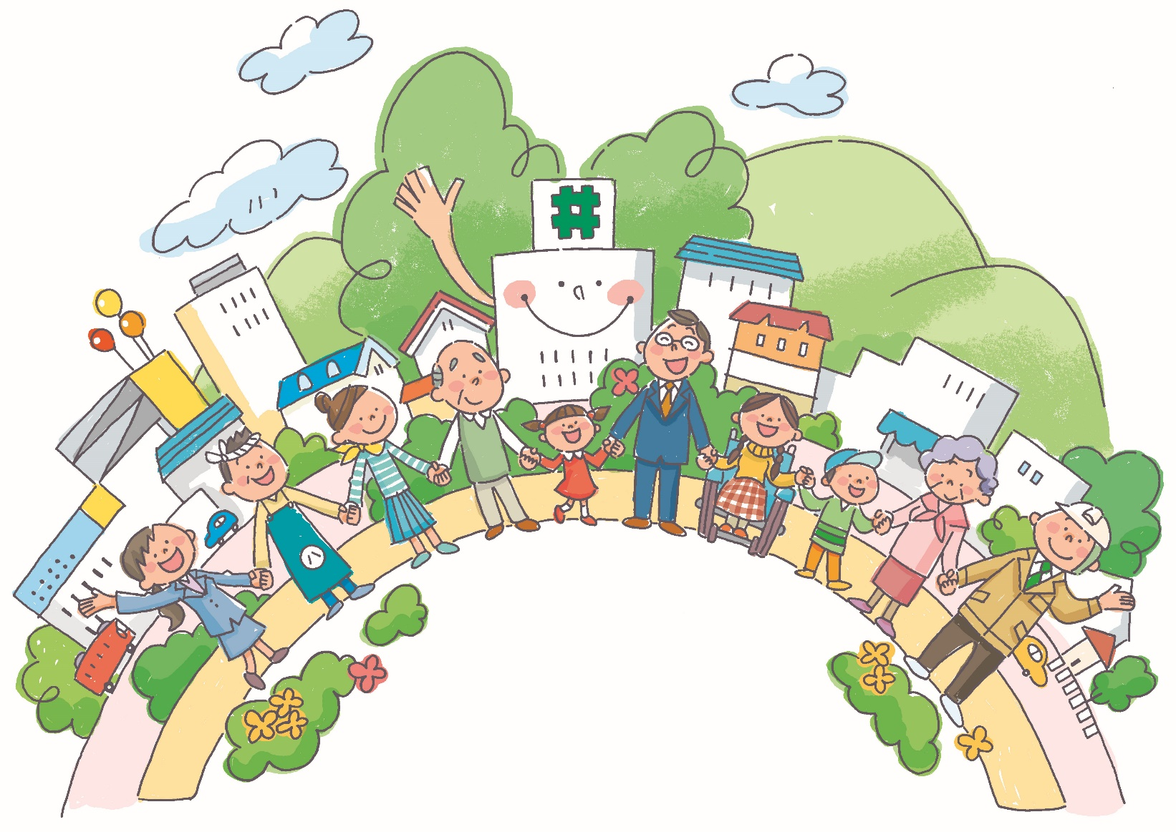

平成２９年８月末までに３５地区でまちづくり協議会が設立され、地域の課題解決のため、活動しています。



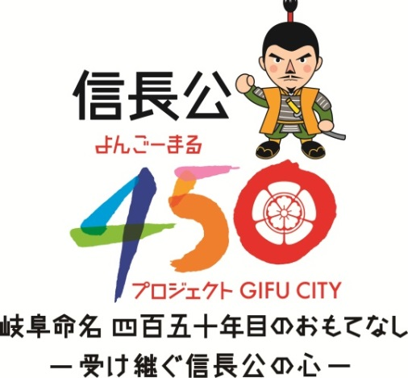



**市民活動交流センター**

**ま ち づ く り 協 議 会**

C:\Users\20060310\AppData\Local\Microsoft\Windows\Temporary Internet Files\Content.IE5\B228O1MD\MC900237453[1].wmf

●「まちづくり」って　な～に？

市民の皆さんの生活に関わる様々な分野において、

地域などをより良いものにするための取り組み。

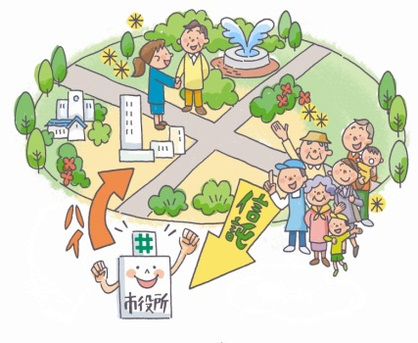

**・市が行うまちづくり**

　　道路や公園の整備

　　教育や福祉など総合行政の推進

**・市民の皆さんが主体的に行うまちづくり**

　　健康づくりやごみ減量

　　美化運動や資源分別回収への参加など

みんなのまちづくり

市が行うまちづくり

C:\Users\20060310\AppData\Local\Microsoft\Windows\Temporary Internet Files\Content.IE5\B228O1MD\MC900237453[1].wmf

●なぜ今、「まちづくり」が大切なの？

**地 域 の 課 題**

・少子高齢化・人口減少

・価値観の多様化

・震災や防災、防犯への備え

町内同士のつながりの充実

地域の連携・助け合い

・参加者の固定化

・事業のマンネリ化

地域の活動の継続

・各種団体の事業の重複

情報の共有・相互理解

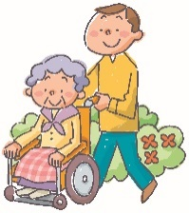

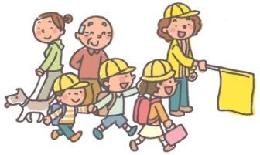

**地 域 課 題 の 解 決 に 向 け て**

**地域に暮らし地域を愛する皆さんが、お互いの理解を深め**

**協力して地域課題の解決を図ることが求められています。**

C:\Users\20060310\AppData\Local\Microsoft\Windows\Temporary Internet Files\Content.IE5\B228O1MD\MC900237453[1].wmf

●まちづくり協議会とは

自治会・市民

福祉関係団体

教育関係団体

防災関係団体

公民館・学校

防犯・

交通安全団体

NPO・

ボランティア

まちづくり団体

その他団体・個人

商店街・企業

環境美化団体

**まちづくり協議会**

**（イメージ）**

**まちづくり協議会とは**

**自治会連合会を中心として、**

**各種団体やボランティア有志**

**などで構成される**

**話し合いの場、活動組織です！**

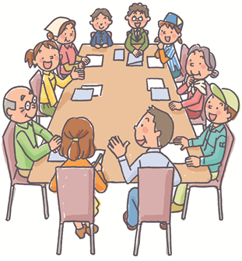

- 1 -

C:\Users\20060310\AppData\Local\Microsoft\Windows\Temporary Internet Files\Content.IE5\B228O1MD\MC900237453[1].wmf

●まちづくり協議会は、どんな活動をするの？

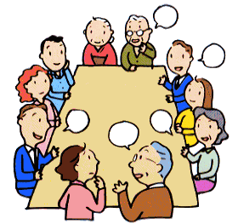

■地域の**課題**、地域の**特性・資源**を見つけ、活動の展開方法を話し合う

（活動の**見直し**、企画運営の**工夫）**

■お互いが**情報**を**交換**し合う場の設定

■必要に応じて、**共通テーマ**ごとに専門部会を設置し、より**深い話し合い**を行う

■**幅広い年齢層**の住民とより多くの参加が得られるように**アイデア**を出し合う

■広報紙やチラシを作成し、地域への**情報発信**を行う

C:\Users\20060310\AppData\Local\Microsoft\Windows\Temporary Internet Files\Content.IE5\B228O1MD\MC900237453[1].wmf

●まちづくり協議会ができると、何が変わるの？

C:\Users\20060310\AppData\Local\Microsoft\Windows\Temporary Internet Files\Content.IE5\00NAEMNW\MC900078625[1].wmf

**①地域の未来を話し合う機会をつくる**

**「地域をこうしたい」**という夢のある話をすることで

　やらされ仕事ではなく、何のための活動か再確認できる

**②後継者をつくり、組織をつなぐ**

　若者や女性、新住民など新しい人に、**ゆるやか**に活躍の

　チャンスを与えて、活動の**後継者育成**につなげる

**③協議を常設にして、活動をしやすくする**

　各団体から活動提案や呼びかけ、お願いをするときに、

**「いつ、どこで話し合えるのか」**がわかりやすくなる

C:\Users\20060310\AppData\Local\Microsoft\Windows\Temporary Internet Files\Content.IE5\VE4LS9EM\MC900078809[1].wmf



C:\Users\20060310\AppData\Local\Microsoft\Windows\Temporary Internet Files\Content.IE5\B228O1MD\MC900237453[1].wmf

●まちづくり協議会の役割って？

|  |  |
| --- | --- |
| **自治会の役割** | **まちづくり協議会の役割** |
| 環境美化活動 | ・各種団体間などの橋渡し、連絡、調整が重要な役割  ・既存活動のより効率的、効果的な展開や新たなまちづくり活動を検討  ・地域の課題、特性を考慮し、取り組む事業を整理  ・地域のまちづくりに関わる人材の育成  ・まちづくりに関する情報の発信 |
| ・ゴミゼロ運動　　・資源分別回収  ・ごみステーションの設置、管理  ・ごみ出しルールやマナーの徹底  ・アダプト･プログラム　　　など |
| 防犯・防災活動 |
| ・自主防災隊の運営、防災訓練や非常用資材の準備  ・子どもの見守り活動や夜間パトロールの実施  ・街路灯の設置や管理　　　など |
| イベント等の開催 |
| ・敬老会の開催  ・新成人を祝い励ます会の開催　　　など |
| 文化・レクリエーション活動 |
| ・運動会の開催　　・文化祭の開催　　　など |

「まちづくり協議会」の設立によって、**自治会連合会や各種団体の役割が変わるものではなく**、

**地域の連携強化を図ることが可能**となり、より**地域の特性を活かした事業展開が期待**できます。

- 2 -

C:\Users\20060310\AppData\Local\Microsoft\Windows\Temporary Internet Files\Content.IE5\B228O1MD\MC900237453[1].wmf

●まちづくりの芽

こんな形なら

参加できるけど…

地域の歴史・資源を活かした

活動ができたらいいな

人手が足りない

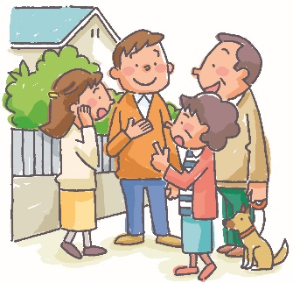

高齢化が進んで事業の継続が難しい

地域の活動を

　見直したい

せっかく関係性が

できたのに…

誰に相談すれば

いいのかなぁ？

若者や女性の

参加が少ない

**きっかけ**

**共有**

**つながり**

C:\Users\20060310\AppData\Local\Microsoft\Windows\Temporary Internet Files\Content.IE5\B228O1MD\MC900237453[1].wmf

●まちづくり協議会への支援（段階別の支援制度）

**ステップ１**

**■まちづくり活動の話し合いの場などへの講師派遣支援**

・地域の各種団体の連携による「まちづくり」のあり方等を話し合う場、勉強会、研修会等に地域コーディネーター、 講師を派遣

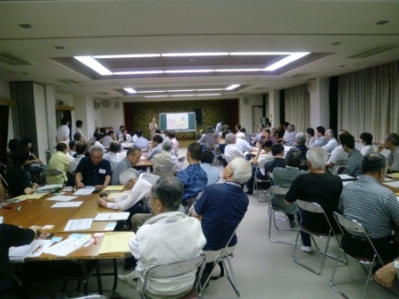

意見交換会の事例

ファシリテーター（進行役）が

住民の議論を活発にするよう支援

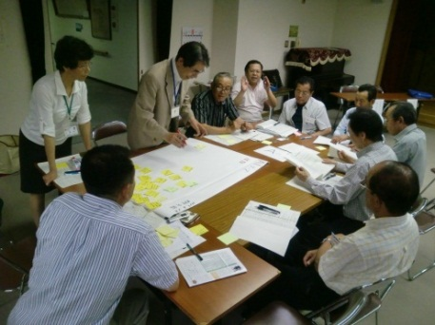

地域の自治会や各種団体等が集まり

これからのまちづくりについて議論

**ステップ２**

MC900078749[1]

**■まちづくり協議会の設置・運営支援　(初年度)**

・協議会運営費　**１０万円**（事業費の２/３以内）

・事務局人件費、広報紙の発行含む



**■まちづくり協議会の活動　(次年度以降)**

**ステップ３**

・協議会運営費、事業費　**３０万円**（事業費の２/３以内）

・地域と行政の協働を明確にしたまちづくりの推進

- 3 -

- 4 -

**まちづくり協議会設置状況**

**（H2９.３.1現在）**

|  |  |  |  |
| --- | --- | --- | --- |
| **地 区 名** | | **協 議 会 名 称** | **主 な 事 業 内 容（H2８年度）** |
| 1 | **京町** | 京まちづくりの会  (設立H16.5.31) | ・｢ご近所見守りチーム｣の運営　・ふれあい市場の開催  ・オレオレ詐欺等の防止啓発活動　・「京まち歴史散歩」の普及 |
| ２ | **岩野田北** | 岩野田北まちづくり協議会  (設立H16.10.2) | ・秋のウォーキングの開催　・夏まつりの開催  ・青色回転灯防犯パトロールの実施 |
| ３ | **白山** | 響明るい白山まちづくりの会  (設立H17.1.7) | ・響白山夏まつりの開催　・青色回転灯防犯パトロールの実施  ・地域安全安心ステーション活動（駐輪場点検） |
| ４ | **西郷** | 水と親しむ西郷まちづくり推進協議会 (設立H17.4.19) | ・ホタル生態系環境の整備　・ホタルまつりの開催  ・ふれあいさんぽみち及び水路(ビオトープ)の清掃維持管理 |
| ５ | **芥見南** | 芥見南・安心・安全なまちづくり委員会 (設立H17.7.25) | ・地域花いっぱい運動等環境美化活動　・芥見南みんなの祭の開催  ・登下校時の児童、生徒及び災害弱者の見守り活動 |
| ６ | **鷺山** | 鷺山まちづくり協議会  (設立H17.8.30) | ・鷺山夏祭り大会の開催　・地域みまもり活動の推進  ・校区ポータルサイトの運営管理 |
| ７ | **芥見東** | 芥見東まちづくり協議会  (設立H19.1.26) | ・里山づくり活動への協力　・三世代交流センターの支援  ・各種イベントの開催　・コミュニティバスの利用促進 |
| ８ | **鏡島** | 鏡島まちづくり協議会  (設立H19.7.1) | ・虻凧揚げ大会の開催　・鏡島太鼓の継承事業  ・青色回転灯車両による防犯パトロールの実施 |
| ９ | **日置江** | 日置江地域まちづくり協議会  (設立H20.6.18) | ・碧江灯籠まつりの開催　・コミュニティバスの利用促進  ・青色回転灯車両による防犯パトロールの実施 |
| 10 | **三里** | 三里まちづくり協議会  (設立H20.6.20) | ・青色回転灯車両による防犯パトロールの実施  ・夏まつり及び餅つき大会（文化祭と共同）の開催 |
| 11 | **則武** | 則武まちづくり協議会  (設立H20.12.6) | ・則武夏まつりの開催　・地域ボランティア活動の表彰  ・地域美化活動の実施 |
| 12 | **本荘** | 本荘まちづくり協議会  (設立H21.5.15) | ・地域防災ネットワークの構築（GISシステム）  ・本荘ふれあい夏まつりの開催　・地域見守り活動の推進 |
| 13 | **合渡** | 合渡まちづくり協議会  (設立H22.5.30) | ・子ども見守り活動　・地域美化活動の実施  ・祭いこまい中山道河渡宿の協力　・凧あげ大会の開催 |
| 14 | **芥見** | 芥見まちづくり協議会  (設立H22.10.16) | ・青色回転灯車両による安全パトロールの実施  ・「まちづくりの夢」コンクール　・助け合い・支えあいﾈｯﾄﾜｰｸ作り |
| 15 | **三輪南** | 三輪南まちづくり協議会  (設立H23.6.25) | ・健康増進の推進　・防災対策の整備　・三世代交流イベント運営  ・安全・安心のまちづくりの推進「くらしの安全サミット」 |
| 16 | **日野** | 日野まちづくり協議会  (設立H24.7.22) | ・夢づくりふれあい事業の共催　・見守り活動  ・青色回転灯車両による安全パトロール　・夏まつりの共催 |
| 17 | **茜部** | 茜部まちづくり協議会  (設立H24.7.29) | ・茜部あんどん祭りの開催　・コミュニティバスの運営  ・青色回転灯車両による安全パトロールの実施 |
| 18 | **島** | 島まちづくり協議会  (設立H24.8.8) | ・防犯・環境パトロールの実施　・島まちバザーの開催  ・ふれあいウォーキング　　　　・「島まち歴史探訪」 |
| 19 | **本郷** | 本郷まちづくり協議会  (設立H25.6.20) | ・ふるさと夏祭の開催　・歩け歩け大会の開催  ・あんぜんあんしんなまちづくり活動の計画 |
| 20 | **黒野** | 黒野まちづくり協議会  (設立H25.10.30) | ・高齢者見守りネットワークの推進　・三世代交流事業への協力  ・1,000人ラジオ体操の開催　・黒野探訪(歴史めぐり、水害探訪等) |
| 21 | **長良東** | 長良東まちづくり協議会  (設立H25.12.6) | ・健康まつりの開催　・公園花壇管理等への協力  ・ふるさと冊子つくり |
| 22 | **明徳** | 明徳まちづくり協議会  (設立H26.12.19) | ・ぎふまつり曳山への協力　・餅つき大会の実施  ・自転車安全運転講習会の開催 |
| 23 | **藍川** | 藍川まちづくり協議会  (設立H27.1.16) | ・藍川夏まつりの開催　・「将来の夢」コンクール  ・青色回転灯車両による安全パトロールの実施 |
| 24 | **三輪北** | 三輪北まちづくり協議会  (設立H27.2.2) | ・夏祭りの共催　・健幸ウォークの実施  ・文化祭・ふれあい広場の共催 |
| 25 | **常磐** | ときわまちづくり協議会  (設立H27.2.10) | ・ときわなつまつりの共催　・市民運動会の運営  ・運営・活動の調査研究 |
| **地 区 名** | | **協 議 会 名 称** | **主 な 事 業 内 容** |
| 26 | **鶉** | 鶉まちづくり協議会  (設立H27.3.1) | ・夏まつり事業の主催　・登下校時の子どもの見守り活動の充実  ・青色回転灯車両による安全パトロール |
| 27 | **岩** | 岩まちづくり協議会  (設立H27.8.30) | ・防災マニュアルの作成　・ホームページ開設の検討  ・コミュニティバスの利用促進検討 |
| 28 | **城西** | 城西まちづくり協議会  (設立H27.10.21) | ・地域音頭復活のための保存会の設立  ・地域史誌編さん準備　・早田川クリーン作戦 |
| 29 | **七郷** | 七郷いきいきふるさとづくり  委員会 (設立H28.1.17) | ・あんしんあんぜんなまちづくり活動の実施  ・各種催事への協賛・後援・協力 |
| 30 | **柳津町** | 柳津町まちづくり協議会  (設立H28.2.10） | ・こどもの日イベントの開催　・地域美化活動への協力  ・防災・高齢者対応研修の開催 |
| 31 | **厚見** | 厚見まちづくり協議会  (設立H28.2.28） | ・独居高齢者支援活動の実施　・児童登下校見守り活動の実施  ・各種催事への協力 |
| 32 | **早田** | 早田まちづくり協議会  (設立H28.3.9） | ・春まつりの共催　・県“ぎふ清流福祉エリア”事業への協力  ・青色回転灯車両による安全パトロールの実施 |
| 33 | **金華** | 金華まちづくり協議会  (設立H29.2.17) | ・くらしの安心安全活動　・金華の歴史文化の発掘と発信  ・各種催事への協力 |
| 34 | **木之本** | 木之本まちづくり協議会  (設立H29.2.19) | ・青色回転灯車両による安全パトロールの実施  ・登下校見守り活動の実施　・地域美化活動の実施 |
| 35 | **加納東** | 加納東まちづくり協議会  (設立H29.2.26) | ・清水川さくらまつりの開催　・三世代ふれあい盆踊り大会の開催  ・ほたる鑑賞会の実施 |





**まちづくり協議会の今後**



岐阜市は、人口減少社会、高齢社会が現実化するなかで、人々による相互扶助の社会基盤をしっかりと地域社会につくりあげるためにも、全50 地区へのまちづくり協議会の設立を促進し、市全体として地域の課題に取り組むことができる体制を整えていきます。そして、全50 地区にまちづくり協議会が設立された段階で、まちづくり協議会を束ねる連合した住民組織制度の導入を検討すべきであると考えています。

現在のまちづくり協議会は、目的型の補助金を助成することで組織化を支援しています。一方で、まちづくり協議会の最終的に求められるあるべき姿は、市から一定の自主財源が付与され、住民自身がまちづくりの主体として、責任を担いながら、財源を執行していく、いわば自立した組織であることが理想となります。

このような自立型のまちづくり協議会は、多様な地域核のある都市として、地域独自の多様性を生み出し、地域の持続性、継承性を維持する重要な住民自治の目指すべき姿となるものです。

さらに自立型のまちづくり協議会では、自主財源を活用した自らの公益性ある地域活動、住民自治活動を行うのに加え、地域内のボランティアや様々な住民活動を支援するなど、小規模な住民自治を活発化させるような、地域の住民自治のリーダーシップを担うことも役割として期待されるところです。

こうした中で、地域の各種団体への行政からの補助金が様々ありますが、まちづくり協議会の活動と行政からの支援についても様々な考え方に基づき補助金との整理をする必要があります。

そこで、まちづくり協議会を支援する地域力創生事業制度の再設計を検討していく中で、まちづくり協議会についても一律な枠組みを行政が押し付けるのではなく、地域のニーズにあった支援や組織体制のほか、自主的な地域活動事業や行政への協働事業に関する提案などの地域の声や考えをとりまとめた「(仮称)我がまちプラン書」の策定により、市が地域の自主性を尊重し、多様性と個性ある地域づくりと、成熟度の高い住民自治を促進していきたいと考えています。

～岐阜市都市内分権推進構想（平成27年3月策定）より～

- 5 -



**地域のまちづくりに頑張っている人たちの「生の声」**



**まちづくり協議会活動に取り組んできて“**良かった**”こと**

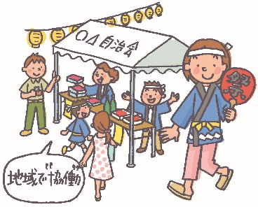

**＜組織体制＞**

・単体でできない事が**複数団体の協力でできることを実感**した。

　従来組織で対応できなかった特色ある活動が生まれた。

・住民がだれでも地域のまちづくり活動に**参画できるシステムができた**。

・**地域の課題について全体的に共有**できた。テーマごとに**活動の分業体制**ができた。

**＜つながり＞**

・地域交流が密になり、**まちづくりへの参画が地域活性化につながった**。

　住民の**連帯感が強まった**。

・いろいろな人と話す機会ができ、**多世代交流や出会いの場**になっている。

・高齢者を中心に**「生きがい」が芽生えた**。

・総合広報誌の発行やホームページでより密な**情報共有化**が進み、地域住民の参加

にもつながっている。

**＜発見＞**

・自分の住む地域が、歴史的に価値が高い地域であるとわかった。

　地域を知ることで**郷土愛が芽生えた**。

・活動のリーダーや専門的活動分野での**人材が発掘できた**。

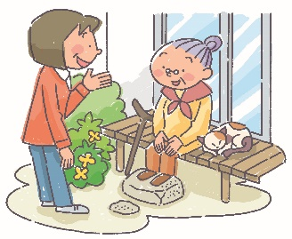

**まちづくり協議会の活動や組織づくりで“**苦労した**”こと**

**まちづくり協議会として“**これから取り組んでいきたい**”こと**

**＜つながりの拡充＞**

・**地域のつながりをより強くする機能**を高めたい。**自治会と各種団体のコミュニ**

**ケーション**を、より深いものにする行事を展開したい。

・**地域内の企業・学校・歴史文化施設・福祉施設などの参加**を得て、広い協働関係

をつくりたい。

定年退職者や各種団体のOB・OGなど**地域の貴重な人材**にもっと参画してほしい。

・**子どものころから地域との関わりを**つくる取り組みに力を入れ、次世代の地域の

**担い手・人材育成**に取り組みたい。

・**若い人たちへの発信力**を高め、参加を増やし、力を発揮してもらいたい。

**＜活動の発展＞**

・地域住民から出てくる**課題や要望に応えられる活動**をしたい。

・安全・安心のまちづくり、災害に強いまちづくりに取り組みたい。

・現在の**活動の見直し**や検討方法そのものを試すなど、**みんなで考える場**を

　増やしたい。

・**他の地域と交流**をし、先進事例などの情報共有を図りたい。自分たちの地域の

参考にしたい。

**＜組織体制＞**

・各種団体の**事業が競合**する場合がある。

・組織づくりで**各リーダーの役割を整理**すること。

・**関連団体の役員任期が短く**、役員交代で活動継続するため、一から説明する

必要が生じる。

・担い手の高齢化により新たな担い手づくりが必要。

特に**事務局を担える人材の発掘**が急務。

**＜思い＞**

・**自治会と各種団体が、お互いに協力し合う意識づくり**。

・協議会**全体の意思疎通**と情報伝達が行き渡りにくい。

・新しい企画は**「負担がかかる」と反対する人も多かった**。

・活動が認知されるまで、まちづくり協議会が理解されない。



- 6 -

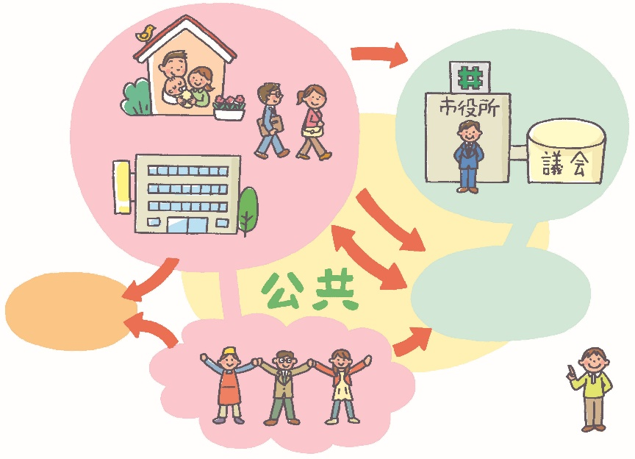

●まちづくり協議会の活動事例

**事例①　ふれあい市場（京町地区）**



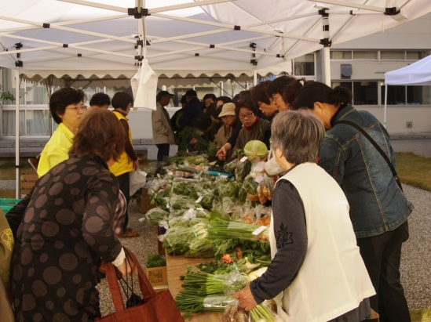

・地域で高齢化が進む中「買い物に行きづらい」という住民の悩みに対する支援活動の一環として始まる。

・「住民同士が顔を合わせ、交流できる機会にもなる」と好評を博している。他地域からも訪れる人がいるほど。

**事例②　響白山夏祭り（白山地区）**



・地域の子どもたちから、学生、お年寄り、さらには企業の皆さんも参加。三世代交流を図る貴重な行事となっています。

若者・企業をはじめ、多くの人が参加・参画し、まちづくりの新たな担い手を得ることができました。

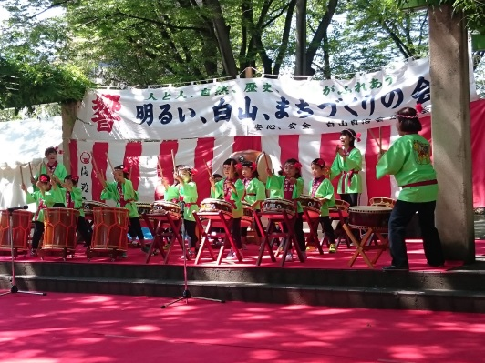

**事例③　ホタル祭りの復活（西郷地区）**

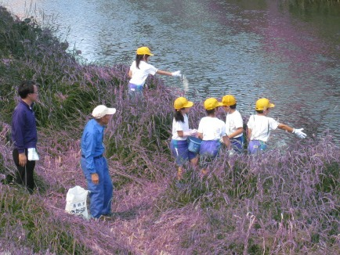

以前行われていた「ほたる祭り」を復活させようと活動。カワニナが元気になるように「カキガラ」を撒いています。

「たくさんのほたるがでますように‥」

地域の自然の素晴らしさを

再認識することができました。

【お問い合わせ】

〒500-8076

岐阜市司町40番地5

岐阜市市民参画部　市民活動交流センター（058）264－0011（直通）

2017.９

- 7 -